高价值商品按序列号进销退，怎样确认退回的就是原来发出的那一件｜云上订货系统
甲客户向经销商采购一台工业控制器，型号M-8，机身序列号A731。使用三周后客户要求退换，仓库收到的纸箱上仍写M-8，却发现机身刻印为B204。若客服只查“型号M-8、数量一台”，B204可能被当成原来卖给甲的A731收回，原件却仍在外面；再给甲退款或发新机，就出现库存、资金与保修责任三重风险。本文用演算的M-8/A731/B204/C905案例说明如何建立逐件证据链。现有素材没有能证明云上订货当前环境已启用序列号自动核验的真实系统画面，因此本文的配图是业务规则图，不把建议流程说成系统已经具备的自动拦截功能。上线时要以实际版本、商品配置、设备扫码和业务权限逐项验证。

原订单不是“卖了一台M-8”，而是“把A731交给甲”
高价值商品必须把SKU和单件身份分开。SKU回答“是什么型号与规格”，序列号回答“究竟是哪一台”。同型号两台可以有相同售价和外观，但A731和B204在保修起点、采购来源、销售客户、维修记录和当前归属上可能完全不同。进货时先核对供应商交付清单与机身刻印，把序列号绑定采购验收和入库；仓间调拨需逐件保留转出、到达、验收关系；销售拣货时把实际A731绑定甲的原订单O-21，出库后由甲的签收或安装交接确认到手的仍是A731。只记录仓库曾有A731而没有客户出库关联，退货时仍无法证明A731就是甲收到的那台。
领货方式会影响证据。物流签收仅写“一箱设备”不能代替逐件号码，尤其同一订单同时发出多台M-8时，必须将箱号、每件序列号和交接人对应。若现场安装由第三方完成，安装单要能回到客户、订单、设备位置和序列号，不能把安装单位当作买方。录入序列号时采用与铭牌一致的字母数字规范，区分数字零与字母O，保留原始照片；后来人为补录的号码，应标记录入者和补证依据，不让补录记录冒充发货当时的原始证据。
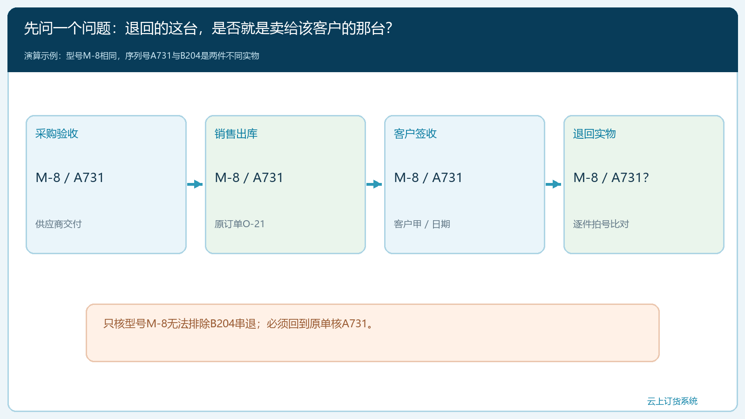
图1：型号M-8相同，A731和B204仍是不同实物；退回时应追到原订单实际发出的A731。

客服受理前先过四道关，而不是先许诺“可以退”
甲报修时，客服先定位原订单O-21、销售客户、原发货日期、出库序列号A731和承诺的售后条件。第一关是号码可读且与机身实物一致：客户拍包装上的A731，却送来刻印为B204，不能凭包装纸认定；外壳更换过的设备，需进一步看内部标签与维修记录。第二关是号码确由本企业在该订单交给甲：如果A731曾经售给另一客户，或只出现在采购入库而未售出，甲这次售后资格尚无证据。第三关是没有有效退回或退款历史：一台设备不能因客户分两次提出申请而形成两张已完成退货、两次退款。第四关才是实物状态和合同条件：附件缺失、外观损坏、超保或人为拆机需要责任人判定，不是“号码一致”就必然能退款。
电话或照片阶段只能做预判，收件后仍需逐件核验。客服可以明确告诉客户需带回的机身、附件、采购凭证和原包装，但不要在未验实物前把退货单直接完成或在沟通中确认全额退款。若客户急需新机，可先约定暂借或先发替换的商业条件，仓库仍须给新机独立号码，财务则分清押金、补差或应收，不把两个动作混成“退一台发一台，金额为零”。保修是否成立要由合同、保修政策和故障鉴定决定，序列号只解决“是不是原件”的关键部分。
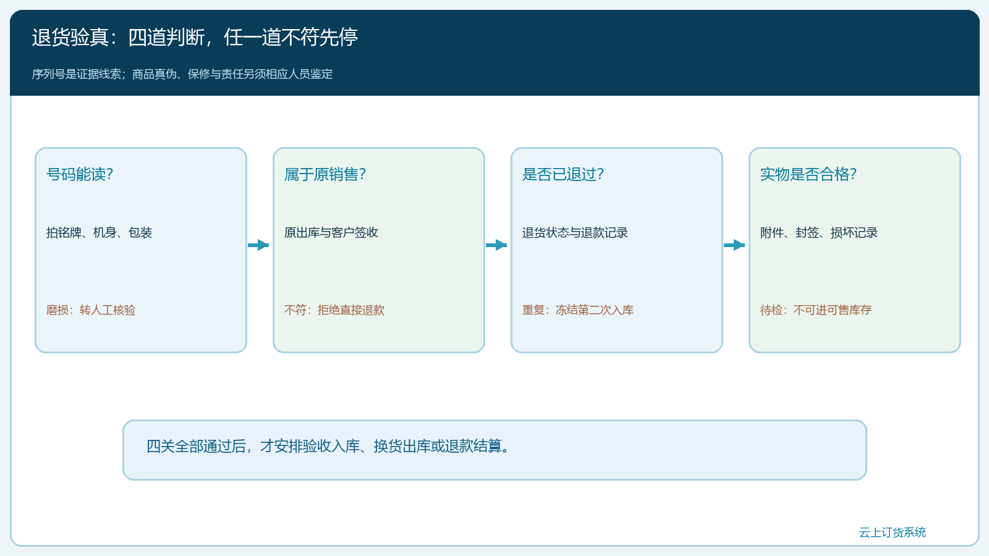
图2：号码可读、原销售关系、重复退货状态和实物合格性分别判断；不符先停在待核而非直接退款。

收件时建立“旧件A731”的独立交接，不让它自动回可售库存
仓库收到实物后当面拍机身号码、封签、损坏部位和附件，记下承运单、接收时刻、客户、原订单与接收人员。若收来的是A731，先放待检区；待检数量与可售数量不能混为一谈，因为设备可能需要维修、返厂或报废。若收来的是B204，就在收货记录中如实写B204及“与原销售号码不一致”，不要为了让系统继续流转而手工填A731。退货受理、实物接收、质检结论和可售入库是不同节点，负责人的签字也不能互相代替。系统若只有普通退货数量字段、没有逐件号码校验，应通过可追溯的附件或编号台账补足物证，再由人工作出判断；不能声称页面保存成功就自动验过序列号。
质检要把商品身份与商品状态分开。A731确为甲收到的原件，却可能缺电源适配器或被拆过；身份成立不表示符合原价退货条件。B204即便完好也不能未经核实归入本次售后，否则它的采购来源和真实所有权不清。更换机身后贴过新铭牌、厂家返修换主板导致原号改变，属于需要厂商证明材料的特殊情形；验收人把厂商维修单、旧号与新号的映射和设备照片一起留存，不能依靠口头解释直接更改历史原销售号码。对故障争议较大的设备，可在双方确认下封存，约定鉴定期限和逾期处理岗位。
换货时，新出库实物假定为C905。仓库要确认C905从采购或调拨入库以来仍在可售仓，当前未绑定别的客户或维修单，再将C905独立绑定替换出库与甲的签收。旧件A731退到待检区，新件C905离库是两条相反方向的库存轨迹；若把原订单上的A731直接改成C905，就会抹掉“原来卖了什么、后来收回什么、再发了什么”的事实。新件保修起点是延续原条款还是重新起算，也需按政策明确并告知客户，而不是系统自动推定。
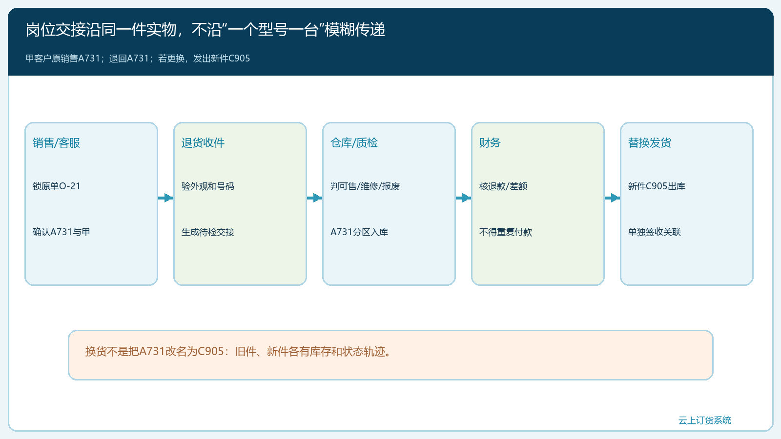
图3：原销售A731、退回旧件A731和替换发出的C905各保留独立身份与岗位交接。

铭牌损坏、号码不一致和跨渠道购入，要留下可复核的结论
最难处理的不是清楚写着B204，而是字迹磨损、无法读取，或机身、包装与系统记录各不相同。此时先停在“待核”，保留实物的完整照片和局部特写，检查机身刻印、出厂标签、防拆封签、附件编号；再调原采购验收、销售出库、客户签收、安装及历史维修记录，看是否形成一条连续对应关系。包装可以被替换，客户截图也可能截到另一台设备，任何单一资料都不足以代替完整链条。鉴定人员需记下采用了哪些证据、排除了哪些号码、最终是否确认同一件，并保留复核人的意见。
遇到甲客户从其他渠道购入同型号设备，销售代表出于维护关系愿意代修，也不能将B204登记为O-21的A731退货。企业可另建有明确来源和收费条款的代修或厂家协助业务，但要把这台设备的权属、保管、配件消耗、保修责任和付款主体分开。若企业自身原销售数据缺失，需要先补证而不是反向修改出库历史；确实无法证明原销售关系，退款应暂缓并给客户明确的核验期限、联系人和申诉路径。高价值设备的身份争议可能影响重大客户关系，处理人可以升级审批，但审批只能改变商业处置决定，不能改变实物号码事实。
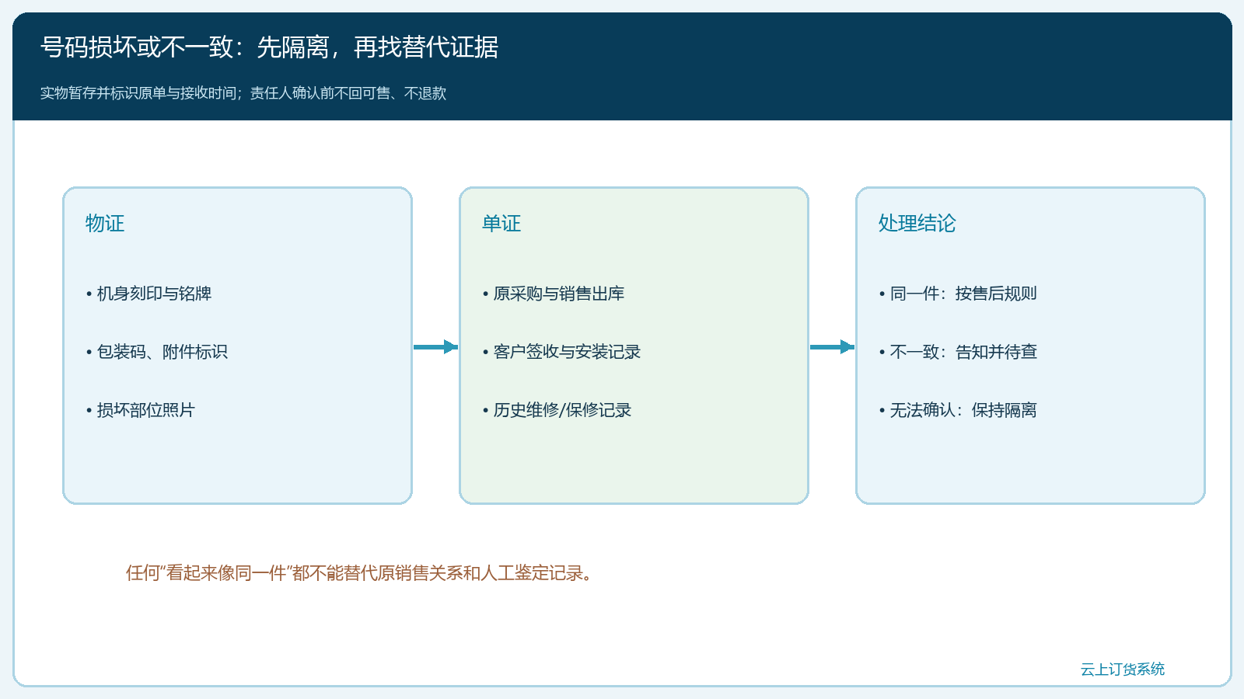
图4：号码异常时分别核物证和单证，结论应为同一件、不一致或暂不能确认，不能直接回可售与退款。

库存、订单和资金三本账，应从同一售后事件倒查
假设甲的A731核验通过，企业同意免费更换并发C905。库存上，旧件A731先入待检，不等同于可售增加一台；新件C905出库后可售减少一台。业务上，原订单O-21保留销售A731的事实，退货受理与替换出库都关联O-21，客户新签收确认C905。资金上，若政策规定免费保修，不能因为系统发生退货动作便自动退掉原货款；若约定升级补差，就只核应收差额及实际收款；若决定退货不换货，应核退款金额、原收款渠道和发票处理。三本账分别记录，但最终要能互相解释。
实际核对时，以A731为键查询退货申请、收件、验收、退款与在库状态；以C905为键查询采购或调拨来源、替换出库和签收；以O-21为键把两件设备、客户承诺与资金往来串起来。一台旧件只允许一次有效退货入库、一笔对应售后结论，同一退款原因只能执行一次支付。取消或驳回的退货应保留历史状态，不能把它与完成的退货混加。发生先发后收时，替换件可能已经出库而旧件仍在途，管理者须看到未收旧件的风险暴露，并约定逾期收费或催回规则，而不是在总量上看到“一进一出”就认为已结清。
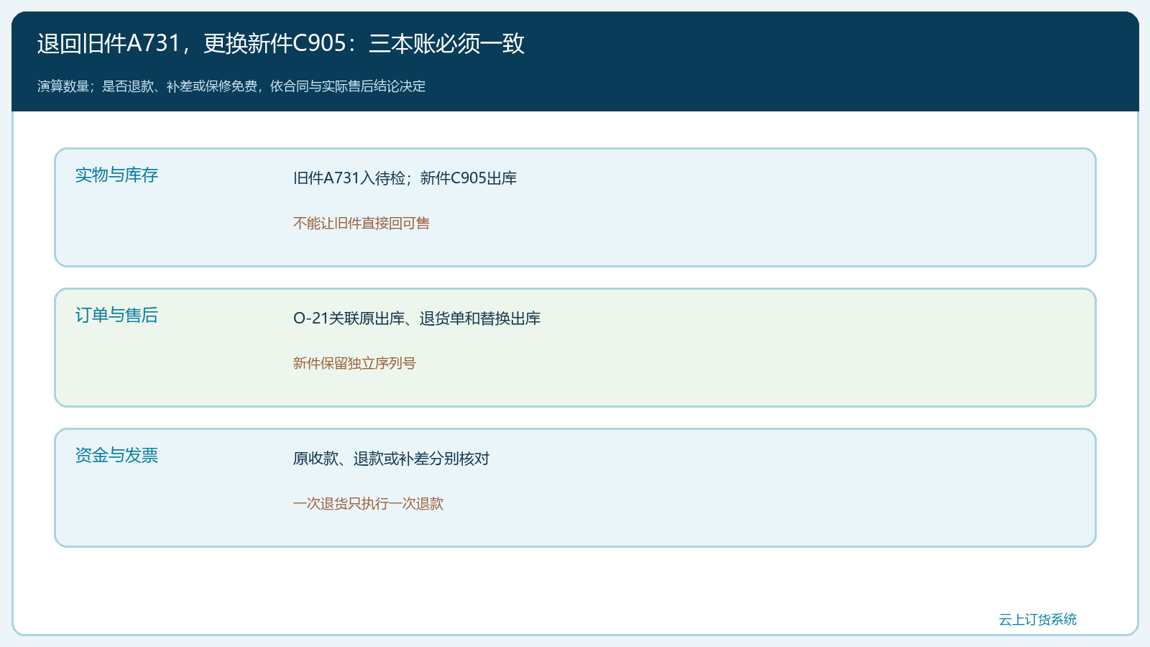
图5：旧件、新件各有单独库存轨迹；原单、售后和退款或补差需要双向对应。

用三种退货样本验收，才知道流程能否阻止错退
先挑一款确需逐件追踪的商品试行，不必把所有低价值耗材都变成序列号管理。准备三笔样本：原件A731完整退回；同型号B204错误退回；A731铭牌损坏但有维修与签收证据。正常样本应能从客户和原单查到原出库号，收件、质检、库存和财务动作各有状态；错退样本应在未入可售和未退款前被发现，并保留B204的实物交接；号码损坏样本要能走人工核验、给出有依据的结论，不因无法扫码就被随意通过或永久悬置。如果当前版本只管理商品数量而没有可靠的序列号逐件轨迹，试运行要把补充台账和双人复核列为控制条件，后续再评估系统配置或能力补足。
经营负责人按周检查同型号多台设备的号码重复率、原销售记录缺失率、号码不一致待核时长、退货入库后转可售的审批依据、退款重复发生次数，以及“新件已发而旧件未收”的敞口。指标的目标不是全部清零：异常被诚实登记可能让初期待核件数上升；更关键的是每一件能否在约定时间内找到证据并形成结论。抽样时应从退款结果反查原销售与旧件身份，也应从待检实物反查是否已有财务支付，防止只验证前端流程顺畅。涉及设备安全、专业鉴定、合同解释或发票处理，需由相应负责人确认。把这套证据链跑通以后，企业才能对客户明确回答：“退回的确是当初交付的那一件；换出去的是另一件；两件的库存和钱各自记清了。”

